愉尔，V系列（高端）、H系列（常规）
四大类舱体：单人/双人 / 四人/多人

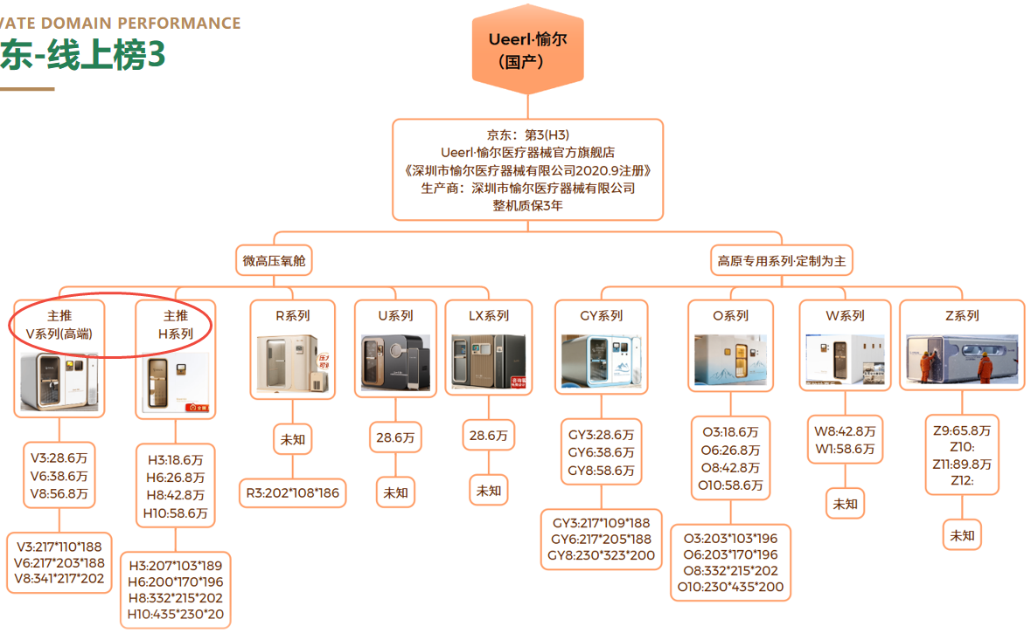

李然（总监） 6/25 16:36:06
科司德（低端路线）主图详情可以参考
李然（总监） 6/25 16:37:03
定位：高质量的主图详情
李然（总监） 6/25 16:37:36
弥散机：还没有研究哪家做的好

